Verkostokoulutuksen oppimistehtävät
Ysipykälä-hankkeen verkosto-osaamisen koulutus 2025. Kouluttaja: KTT Timo Järvensivu
Tehtävät on suunniteltu siten, että ne voidaan toteuttaa yhdessä verkoston kanssa. Tavoitteena on tukea koko verkoston yhteistä oppimista. Tehtävät tarjoavat oppimisen mahdollisuuksia sekä verkoston vetäjille (johto, esihenkilöt, koordinaattorit) että osallistujille (verkoston jäsenet).

Sisällys
1. Verkostotyön arjen perusta – ”Suhde ensin, asia sitten” 2
Harjoitus 1.1. Verkoston toimijoiden keskinäinen tunteminen 2
Harjoitus 1.2. Luottamuksen rakentaminen 3
Harjoitus 1.3. Haavoittuvuudet luottamuksen vahvistamisessa 4
2. Mitä verkostot ovat ja minkälaisia verkostoja on olemassa 5
Harjoitus 2.1. Oman työn organisoitumismuotojen tunnistaminen 5
Harjoitus 2.2. Verkostojen näkyväksi tekeminen 6
Harjoitus 2.3. Monipuoliset näkökulmat verkostoon 7
3. Verkostojen johtamisen strategiset vaiheet 8
Harjoitus 3.1. Strateginen luovuus tulevaisuuden muistelulla 8
4. Toimijuus ja roolit verkostossa 10
Harjoitus 4.1. Toimijuuden kartoitus verkostossa 10
Harjoitus 4.2. Oman toimijuuden vahvistaminen verkostossa 11
Harjoitus 4.3. Toimijuus puolesta, yhdessä, itsenäisesti 12
5. Verkostotyön koordinointi ja fasilitointi 14
Harjoitus 5.1. Koordinoinnin ja fasilitoinnin vahvistaminen 14
Harjoitus 5.2. Verkoston kohtaamisten fasilitointi 15
6. Verkoston vaikuttavuuden arviointi ja mittaaminen 20
Harjoitus 6.1. Verkoston toimivuuden itsearviointi 20
Harjoitus 6.2. Verkoston vaikuttavuuden arviointi 21

1. Verkostotyön arjen perusta – ”Suhde ensin, asia sitten”

Harjoitus 1.1. Verkoston toimijoiden keskinäinen tunteminen
Oppimistavoite:
Oppia rakentamaan toimijoiden välistä tuntemista, joka toimii pohjana luottamuksen ja yhteistyön syntymiselle.
Harjoituksen toteutus (yhteensä noin 35–40 min):
Vaihe 1 (15 min):
Ryhmäytykää 3–4 henkilön pienryhmiin ja käykää läpi seuraavat kysymykset vuorotellen. Käsitelkää yksi kysymys kerrallaan niin, että kaikki vastaavat samaan kysymykseen ennen seuraavaan kysymykseen siirtymistä. Ajankäyttö noin 1 minuutti/henkilö/kysymys, jolloin yhteen kierrokseen menee noin 5 minuuttia ja tähän vaiheeseen yhteensä noin 15 minuuttia.
Kysymykset:
- Kuka olen ja ketä edustan tässä verkostossa?
- Mitä osaamista ja vahvuuksia tuon tähän verkostoon?
- Mitä odotan muilta verkoston toimijoilta?
Kirjatkaa kahteen jälkimmäiseen kysymykseen liittyvät vastaukset ylös yhteisesti näkyväksi, esimerkiksi fläppipaperille. Näin saatte yhdessä kuvan siitä, mitä osaamisia ja vahvuuksia sekä odotuksia teiltä löytyy.
Vaihe 2 (10 min):
Keskustelkaa ryhmässä seuraavista kysymyksistä:
- Mitä uutta opimme toisistamme? Vai opimmeko mitään?
- Mikä yllätti meidät toisissamme positiivisesti? Vai yllättikö mikään?
- Miten voisimme jatkossa käyttää tätä tietoa yhteistyömme kehittämisessä?
Vaihe 3 (10–15 min):
Yhteinen purku isossa ryhmässä (kaikki ryhmät osallistuvat):
- Mitä opitte keskinäisestä tuntemisesta tämän harjoituksen aikana?
- Miten aiotte soveltaa keskinäisen tuntemisen kehittämistä verkostoissanne jatkossa?
Lisäpohdinnat:
- Miten johtamisella ja koordinoinnilla voidaan tukea keskinäisen tuntemisen vahvistamista?
- Miten keskinäistä tuntemista voidaan vahvistaa osallistujan roolista käsin?

Harjoitus 1.2. Luottamuksen rakentaminen
Oppimistavoite:
Oppia tunnistamaan ja vahvistamaan luottamusta omassa verkostossa sekä ymmärtää luottamuksen vaikutusta verkoston toimivuuteen.
Harjoituksen toteutus (yhteensä noin 30 min):
Vaihe 1 (10 min yksilötyö):
Mieti 2–3 henkilöä verkostostasi ja pohdi heidän kohdallaan seuraavia kysymyksiä:
- Mikä tekee näistä henkilöistä mielestäni luotettavia tai epäluotettavia? Mihin konkreettisiin asioihin perustat tämän oman tulkintasi toisten luottavuudesta tai epäluotettavuudesta?
- Luottamus vahvistaa luottamusta, ja toisaalta epäluottamus vahvistaa epäluottamusta. Miten voisit jatkossa toimia itse yhä enemmän niin, että osoittaisit luottamusta näihin henkilöihin enemmän? Mistä nämä ihmiset voisivat tietää, että luotat heihin?
Kirjoita vastaukset itsellesi ylös.
Vaihe 2 (10 min ryhmätyö):
Siirtykää pienryhmiin (3–4 hlöä) ja jakakaa lyhyesti omia ajatuksianne seuraavasti:
- Mitä keinoja löysitte luottamuksen rakentamiseen?
- Huom: Älkää jakako ajatuksianne siitä, millä tavalla yksittäiset ihmiset verkostoissanne ovat omasta mielestänne luotettavia tai epäluotettavia. Keskittykää sen sijaan keskustelemaan siitä, miten voitte rakentaa luottamusta omalla toiminnallanne.
Valitkaa 2–3 konkreettista yhteistä keinoa, joilla luottamusta voitaisiin aktiivisesti vahvistaa arjen verkostotyössä. Kirjoittakaa nämä ideat ylös siten, että voitte hyödyntää niitä jatkossa esimerkiksi verkoston pelisääntöjen kehittämisessä.
Vaihe 3 (10 min yhteinen purku):
Käykää yhteisessä keskustelussa läpi ryhmien löytämät konkreettiset keinot:
- Mitkä keinot koettiin erityisen hyödyllisiksi?
- Miten näitä keinoja aiotaan ottaa käyttöön omassa työssä tai verkostoissa?
Lisäpohdinnat:
- Miten johtamisella ja koordinoinnilla voidaan tukea tämän tehtävän mukaista luottamuksen rakentamista?
- Miten keskinäistä luottamusta voidaan rakentaa osallistujan roolista käsin?

Harjoitus 1.3. Haavoittuvuudet luottamuksen vahvistamisessa
Oppimistavoite:
Oppia tunnistamaan haavoittuvuuden rooli luottamuksen ja avoimuuden rakentamisessa sekä harjoitella haavoittuvuuden jakamista turvallisesti.
Harjoituksen toteutus (yhteensä noin 30 min):
Vaihe 1 (3–5 min yksilötyö):
Mieti jokin pieni arkinen epäonnistuminen tai hankala tilanne, josta puhuminen tuntuu hieman vaikealta tai nololta. Jotain sellaista, jonka paljastaminen ei tunnu helpolle, mutta kuitenkin juuri ja juuri pystyt jakamaan muille.
- Kirjoita muutamalla sanalla, mistä tilanteesta on kyse.
- Pohdi, miksi tilanteesta puhuminen tuntuu sinulle haastavalta.
Vaihe 2 (15 min ryhmätyö):
Jakakaa pienryhmissä (3–4 hlöä) omat tilanteenne vuorotellen seuraavasti:
- Kerro lyhyesti omasta epäonnistumisestasi tai hankalasta tilanteesta ja siihen liittyvästä haavoittuvuuden tunteestasi. Mitä tapahtui ja miltä tuntui?
- Muut kuuntelevat aktiivisesti ja voivat kysyä tarkentavia kysymyksiä, mutta eivät anna ohjeita tai neuvoja.
- Käykää lopuksi kierros, jossa jokainen kertoo miltä haavoittuvuuksien jakaminen tuntui ja miltä tuntui kuunnella toisten tilanteita.
Vaihe 3 (10 min yhteinen purku):
Iso ryhmä kokoontuu ja keskustelee seuraavista kysymyksistä:
- Mitä opimme tästä haavoittuvuuden jakamisesta ja kuuntelemisesta?
- Miten haavoittuvuuden näyttäminen voisi edistää luottamuksen ilmapiiriä omassa verkostossamme?
- Miten voimme luoda jatkossa tilaa turvalliselle haavoittuvuuden jakamiselle? Mitä riskejä haavoittuvuuksien jakamiseen liittyy ja miten voimme välttää näiden riskien toteutumisen?
Lisäpohdinnat:
- Miten johtamisella ja koordinoinnilla voidaan rakentaa turvallista tilaa haavoittuvuuksien jakamiselle ja siten luottamuksen ja avoimuuden rakentumiselle?
- Miten voit osallistujana tukea verkoston turvallisen tilan rakentumista?

2. Mitä verkostot ovat ja minkälaisia verkostoja on olemassa

Harjoitus 2.1. Oman työn organisoitumismuotojen tunnistaminen
Oppimistavoite:
Oppia tunnistamaan ja kuvaamaan erilaisia organisoitumisen muotoja (verkostot, hierarkiat, markkinat) omassa työarjessa sekä ymmärtää näiden eroavaisuuksia ja käyttötarkoituksia.
Harjoituksen toteutus (yhteensä noin 35 min):
Vaihe 1 (15 min yksilötyö):
Piirrä vapaasti yksi kuva oman työsi tärkeimmistä yhteistyösuhteista ja kumppanuuksista. Voit piirtää A4-paperille tai tietokoneella valitsemallasi tavalla. Tee näkyviksi:
- Verkostosuhteet (luottamukseen perustuvat, epäviralliset, joustavat suhteet).
- Hierarkkiset suhteet (selkeään auktoriteettiin ja pysyviin sopimuksiin perustuvat suhteet).
- Markkinasuhteet (osto- ja myyntisuhteisiin, määräaikaisiin sopimuksiin perustuvat suhteet).
Tee suhteet selkeästi erottuviksi käyttämällä esimerkiksi eri värejä tai symboleja.
Vaihe 2 (10 min parikeskustelu):
Esittele kuva työparillesi. Keskustelkaa seuraavista kysymyksistä:
- Mitä organisoitumisen muotoja löytyy omista töistänne erityisen paljon tai vähän?
- Miten nämä erilaiset suhteet näkyvät arjen työskentelyssä?
- Missä tilanteissa kukin organisoitumismuoto toimii parhaiten?
Vaihe 3 (10 min yhteinen lyhyt purku):
Lyhyt yhteinen keskustelu koko ryhmälle:
- Mitä oivalsit eri organisoitumisen muotojen käytöstä työssäsi?
Lisäpohdinnat:
- Miten johtamisella ja koordinoinnilla voidaan tukea hierarkioiden, markkinoiden ja verkostojen tasapainoista hyödyntämistä?
- Miten voit osallistujana toimia tilanteen vaatimalla tavalla eli hierarkian, markkinan tai verkostotyön vaatimusten mukaisesti?

Harjoitus 2.2. Verkostojen näkyväksi tekeminen
Oppimistavoite:
Oppia hahmottamaan erilaisia verkostojen muotoja ja tunnistamaan, minkälaisia verkostoja on omassa työssä ja millaisia pitäisi kehittää lisää.
Harjoituksen toteutus (yhteensä noin 45 min):
Vaihe 1 (15 min yksilötyö):
Valitse yksi verkostosi (tai verkostojen verkosto), jonka haluat ottaa kehittämisen kohteeksi.
Piirrä kuva siitä, miltä tämä verkosto näyttää juuri nyt (nykytila). Käytä piirtämiseen aikaa korkeintaan n. 10 minuuttia. Kuvaustyyli on täysin vapaa. Valitse sellainen kuvaustapa, joka tässä hetkessä tuntuu luontevimmalle. Tärkeintä ei ole täydellisyys vaan intuitiivinen, nopea kuvaaminen.
Merkitse kuvaan mukaan esimerkiksi:
- Toimijoita: henkilöitä, ryhmiä, organisaatioita. Piirrä kuvaan esimerkiksi itsesi, keskeiset kumppanit, kohderyhmät ja asiakkaat. Muista kuvata myös sellaisia toimijoita, joiden olisi hyvä olla mukana, mutta yhteydet eivät ole vielä kunnossa
- Vahvat yhteydet (säännölliset ja jatkuvasti toimivat suhteet)
- Heikot ja silti arvokkaat yhteydet (satunnaisesti aktivoituvat mutta silti laadukkaat suhteet)
- Aukot (yhteydet, joita tarvitaan mutta puuttuvat)
- Selkeät roolit ja työnjako (mitä kukin toimija tekee tai vastaa)
- Arviosi siitä, mitkä suhteet ovat hyvin toimivia ja missä on kehitettävää (käytä kuvauksessa erilaisia symboleita, jotka kuvaavat tilannetta)
Vaihe 2 (15 min pienryhmäkeskustelu 3–4 hlöä):
Esitelkää kuvat toisillenne ja keskustelkaa:
- Mitä yhteistä verkostokuvissanne on?
- Miten verkostokuvanne eroavat toisistaan?
- Mitä yhteyksiä tai rooleja teidän kannattaisi kehittää ja miksi?
Vaihe 3 (15 min yhteinen purku):
Käykää keskustelu koko ryhmän kanssa:
- Mitä opitte verkostoistanne tässä harjoituksessa?
- Millaisia konkreettisia muutoksia haluatte tehdä verkostoihinne lähitulevaisuudessa?
Lisäpohdinnat:
- Miten johtamisella ja koordinoinnilla voidaan tukea verkostokuvien hyödyntämistä?
- Miten voit osallistujana ylläpitää yhteistä tilannekuvaa verkostoista?
LISÄTEHTÄVÄ: Toteuta sama tehtävä verkoston tulevaisuudesta (vrt. nykytila)

Harjoitus 2.3. Monipuoliset näkökulmat verkostoon
Oppimistavoite:
Oppia arvostamaan verkoston kuvaamiseen liittyvien näkökulmien monimuotoisuutta ja ymmärtämään verkostojen moninäkökulmaisuutta.
Harjoituksen toteutus (yhteensä noin 60 min):
Vaihe 1 (15 min yksilötyö):
Piirrä yksinkertainen kuva omasta näkökulmastasi siitä verkostosta, jossa juuri nyt toimit aktiivisesti. Käytä kuvaamiseen aikaa korkeintaan 10 minuuttia. Kuvassa näkyvät:
- Sinä itse ja oma roolisi.
- Muut tärkeät toimijat sekä heidän roolinsa.
- Yhteydet näiden toimijoiden välillä ja suhteiden vahvuudet.
Vaihe 2 (20 min parikeskustelu):
Etsi verkostosta yksi tai kaksi yhteistyökumppania ja pyydä heitä tekemään vastaava harjoitus. Kun kuvat ovat valmiit, vertaile ja keskustele seuraavista:
- Miten näkemykset verkoston rakenteesta ovat samankaltaisia ja/tai eroavat?
- Miltä osin kuvat voisivat täydentää toisiaan, ja miltä osin ne ovat ristiriidassa?
- Kuinka monta erilaista mahdollista verkoston kuvaustapaa löydätte? Ideoikaa mahdollisimman monta erilaista tapaa kuvata yhteistä verkostoanne!
Vaihe 3 (25 min yhteinen keskustelu ja yhteisen kuvan luominen):
Isossa ryhmässä:
- Listatkaa yhdessä mahdollisimman monta erilaista ideaa verkoston kuvaamiseksi: Kuinka monella eri tavalla verkoston voisi kuvata hedelmällisellä tavalla?
- Keskustelkaa:
  - Mitä hyötyä saatiin yhdistämällä eri näkökulmia?
  - Jos verkostosta piirrettäisiin vain yksi kuva, minkälainen tämä kuva olisi?
  - Miten voisimme hyödyntää ja arvostaa eri näkökulmia sellaisenaan yhdistämättä niitä?
Lisäpohdinnat:
- Miten johtamisella ja koordinoinnilla voidaan tukea monipuolista ymmärrystä verkostosta?
- Miten voit osallistujana oppia arvostamaan sitä, että verkosto on monipuolinen ja siitä löytyy monia eri tulkintoja?

3. Verkostojen johtamisen strategiset vaiheet

Harjoitus 3.1. Strateginen luovuus tulevaisuuden muistelulla
Oppimistavoite:
Oppia käyttämään tulevaisuuden muistelu -menetelmää yhteisten, motivoivien tavoitteiden löytämiseksi verkostossa sekä verkoston strategisten kehittämisaskeleiden suunnitteleminen.
Harjoituksen toteutus yhdessä verkoston kanssa (yhteensä noin 2 tuntia):
Vaihe 1 (30 min): Unelmien verkosto vuonna 2030 (tai noin viiden vuoden kuluttua nykyhetkestä eteenpäin)
- Kuvailkaa unelmienne verkosto vuonna 2030
  - Miltä verkostosi näyttää tässä positiivisessa tulevaisuudessa? Kuvailkaa millä kaikilla tavoilla verkosto on onnistunut.
  - Pois kyynisyys – nyt ollaan luomassa unelmaa!
- Hyödyntäkää unelmoinnissanne verkostojen kehittämisen isoja strategisia kysymyksiä:
  - Miksi verkosto on olemassa?
  - Keitä verkostossa on mukana?
  - Mitä verkosto tavoittelee?
  - Miten verkosto toimii? Toimintatavat?
  - Miten verkostoa koordinoidaan ja fasilitoidaan?
  - Miten verkoston vaikuttavuus laajenee ja kehittyy?
  - Miten verkosto oppii yhdessä?
Kirjatkaa kuvauksenne unelmienne verkostosta selkeästi paperille tai fläpille.
Vaihe 2 (30 min): Keskeiset teot ja muutokset vuonna 2028
- Tehkää aikamatka unelmienne tulevaisuuteen vuonna 2030. Olette vuodessa 2030, olette onnistuneet ja kaikki on päätynyt hyvin!
- Muistelkaa nyt taaksepäin noin 2 vuotta, vuoteen 2028. Miltä maailma näytti vuonna 2028 matkallanne kohti unelmienne vuotta 2030? Mitä konkreettisia askeleita vuonna 2028 otettiin ja oli meneillään, jotka mahdollistivat tämän hyvän tulevaisuuden, jossa nyt olette?
- Keskustelkaa: Mitkä olivat keskeiset teot ja muutokset, joita vuonna 2028 oli meneillään? Mistä ja keneltä saitte apua näiden askeleiden toteuttamiseen?
Kirjatkaa kuvauksenne kehittyvän verkoston tilanteesta ja askeleista paperille tai fläpille.
Vaihe 3 (30 min): Ensimmäiset askeleet ja huolien ratkaiseminen
- Olette edelleen unelmienne tulevaisuudessa vuonna 2030 ja olette juuri muistelleet vuotta 2028, jolloin unelmien tulevaisuus oli jo selvästi kehkeytymässä.
- Muistelkaa nyt 4–5 vuotta taaksepäin, vuoteen 2025 tai 2026. Mitä askeleita olitte tuolloin ottamassa? Mitä sellaista olisi tapahtumassa, joka mahdollisti vuoden 2028 hyvään suuntaan kehittyvän tilanteen?
- Muistelkaa myös niitä huolia ja haasteita, joita teillä oli vuosina 2025–2026. Miltä nämä huolet näyttävät nyt? Miten nämä huolet ratkaistiin? Kuka tai mikä auttoi teitä haasteiden ratkaisemisessa?
Kirjatkaa kuvauksenne kehittyvän verkoston lähtötilanteesta ja ensimmäisistä askeleista paperille tai fläpille.
Vaihe 4 (15–30 min): Yhteinen purku ja verkoston strategisen kehittämissuunnitelman kirjaaminen
- Käykää läpi työskentelynne tulokset kokonaisuutena. Kirjoittakaa työskentelyn pohjalta verkostollenne strateginen kehittämissuunnitelma:
  - Mitä teette seuraavien 3 – 12 kk aikana?
  - Minkälaisia toimenpiteitä ennakoitte seuraaville muutamille vuodelle?
  - Mistä tiedätte, että olette kehittymässä kohti unelmienne verkostoa?
  - Keneltä kaikilta pyydätte apua verkoston kehittämiseksi?
- Kun suunnitelma on valmis, keskustelkaa vielä tämän tehtävän laajemmista opeista:
  - Mitä ajatuksia ja oppeja tällainen tulevaisuutta ja unelmia painottava työskentelytapa herätti?
  - Miten voitte soveltaa näitä oppeja tulevaisuudessa oman verkostonne tavoitteiden toteuttamisessa?
Lisäpohdinnat:
- Miten johtamisella ja koordinoinnilla voidaan tukea verkoston strategista kehittämistä?
- Miten voit osallistujana tukea verkoston strategista kehittämistä?

4. Toimijuus ja roolit verkostossa

Harjoitus 4.1. Toimijuuden kartoitus verkostossa
Oppimistavoite:
Oppia tunnistamaan ja selkiyttämään erilaisia toimijuuden muotoja ja rooleja omassa verkostossa, ja siten vahvistaa verkoston toimintakykyä ja yhteistyötä.
Harjoituksen toteutus yhdessä verkoston kanssa (yhteensä noin 40 min):
Vaihe 1 (15 min): Verkoston toimijaroolien tunnistaminen ja arviointi
Pohtikaa yhdessä:
- Kuka tai mikä taho toimii verkoston "veturina"? Miksi juuri tämä henkilö tai toimija?
- Ketkä ovat verkostossa "vahvoja osallistujia" ja mikä heidän roolinsa tarkalleen ottaen on?
- Ketkä ovat "satunnaisia osallistujia"? Miten heidän osallistumistaan voisi vahvistaa vai onko tämä satunnainen osallistuminen riittävää verkoston toimivuuden kannalta?
- Ketkä ovat verkostossasi "tiedonsaajia ja -välittäjiä"? Miten tätä roolia voisi vahvistaa, kehittää tai hyödyntää?
Vaihe 2 (15 min): Toimijaroolien kehittäminen
Pohtikaa ja kirjatkaa ylös kehittämistoimenpiteitä:
- Minkälaisen kokonaisuuden eri toimijaroolit muodostavat? Miten tätä kokonaisuutta olisi hyvä kehittää? Kirjatkaa ylös konkreettisia toimenpiteitä
- Tarkastelkaa kutakin toimijaroolia myös erikseen ja kirjatkaa ylös konkreettisia toimenpiteitä:
  - Miten tätä roolia voidaan tukea?
  - Miten tätä roolia voitaisiin kehittää?
Lisäpohdinnat:
- Miten johtamisella ja koordinoinnilla voidaan tukea verkoston toimijuuden ja roolituksen kehittämistä?
- Miten voit osallistujana olla mukana kehittämässä verkoston toimijaroolien kokonaisuutta?

Harjoitus 4.2. Oman toimijuuden vahvistaminen verkostossa
Oppimistavoite:
Oppia tunnistamaan oma toimijuus ja sen vahvistamisen mahdollisuudet verkostossa sekä luomaan konkreettinen suunnitelma oman roolin kehittämiseksi.
Harjoituksen toteutus (yhteensä noin 45 min):
Vaihe 1 (15 min yksilötyö):
Pohdi ja kirjaa ylös seuraavat asiat:
- Millainen toimija olen tällä hetkellä verkostossani (aktiivinen, satunnainen, taustalla oleva)?
- Mitä odotuksia ja tarpeita minulla on tälle verkostolle? Mikä hyödyn saaminen voisi motivoida minua osallistumaan tähän verkostoon vahvemmin?
- Mitä osaamista ja resursseja voisin tarjota tälle verkostolle? Minkälainen antaminen voisi motivoida minua osallistumaan tähän verkostoon vahvemmin?
- Mikä estää (tai toisaalta mahdollistaa) toimijuuteni vahvistamista tässä verkostossa? Miksi en hyödynnä verkostoa nykyistä enempää ja miksi en anna verkostolle nykyistä enempää?
- Mikä olisi konkreettinen tavoite oman toimijuuteni vahvistamiseksi seuraavien kuuden kuukauden aikana?
Vaihe 2 (15 min ryhmätyö):
Jaa ajatuksesi 3–4 osallistujan kanssa pienryhmässä. Auttakaa toisianne konkretisoimaan suunnitelmanne. Pohtikaa erityisesti:
- Mitä tukea tai resursseja tarvitsette toimijuutenne vahvistamiseen?
- Mikä ensimmäinen pieni askel kannattaa ottaa tavoitteen saavuttamiseksi?
Vaihe 3 (15 min yhteinen purku):
Käykää keskustelu koko ryhmässä:
- Millaisia tavoitteita ja ensimmäisiä askelia nousi esiin?
- Miten verkosto voisi tukea yksittäisten toimijoiden kehittymistä ja aktiivisuutta?
Lisäpohdinnat:
- Miten johtamisella ja koordinoinnilla voidaan tukea verkoston jäsenten toimijuuden kehittämistä?
- Miten voit osallistujana kehittää aktiivisesti omaa toimijuuttasi ja tukea toisten toimijuuden vahvistumista?

Harjoitus 4.3. Toimijuus puolesta, yhdessä, itsenäisesti
Oppimistavoite:
Oppia tunnistamaan erilaiset toimijuuden tavat (puolesta, yhdessä, itsenäisesti) ja soveltaa näitä toimijuuksia tarpeen mukaisella tavalla.
Harjoituksen toteutus yhdessä verkoston kanssa (yhteensä noin 30 min):
Tutustukaa yhdessä oheiseen viitekehykseen.

Toimijuus | Puolesta  ↓ | Yhdessä  ↔ | Itsenäisesti  ↑
Määritelmä | Toimitaan verkoston puolesta verkoston tavoitteiden suuntaisesti | Toimitaan yhdessä  verkoston tavoitteiden suuntaisesti | Toimitaan itseohjautuvasti verkoston tavoitteiden suuntaisesti
Päätöksenteko | Tehdään päätöksiä verkoston puolesta | Fasilitoidaan prosesseja,  joissa päätöksiä tehdään yhdessä | Tuetaan jäsenten itsenäistä päätöksentekoa
Oppimisen tuki ja  tiedon käsittely | Tuotetaan verkostolle tietoa, esim. raportit, luennot, uutiskirjeet | Fasilitoidaan prosesseja,  joissa käsitellään tietoa ja opitaan yhdessä | Rakennetaan alustoja, jotka tukevat jäsenten itsenäistä tiedonkäsittelyä ja oppimista
Hyödyt | Toiminta, tiedonvälitys ja päätöksenteko on nopeaa ja ainakin määrällisesti tehokasta | Toimintaa, tiedonvälitystä ja päätöksiä tehdään yhdessä, mikä varmistaa yhteisen suunnan ja mahdollistaa korkean laadun | Toiminta, tiedonvälitys ja päätöksenteko on vapaata ja perustuu tarpeisiin, mikä mahdollistaa nopeuden ja laadun
Riskit | Verkoston jäsenten tiedot, tarpeet ja kyvyt ohitetaan, minkä seurauksena laatu kärsii | Yhteinen tiedonkäsittely ja päättäminen on hidasta, minkä seurauksena määrällinen tehokkuus kärsii | Jos verkosto ei aktivoidu ja sitoudu yhteisiin tavoitteisiin, tuotokset kärsivät laadullisesti ja määrällisesti

Pohtikaa:
- Missä tilanteissa ja tehtävissä toisten puolesta toiminta on tässä verkostossa hyödyllisintä? Entä milloin tarvitaan yhdessä tekemistä ja milloin itsenäistä tekemistä?
- Miten saatte toisten puolesta tehtävän päätöksenteon, oppimisen tukemisen ja tiedonvälityksen toimimaan? Entä yhdessä ja itsenäisesti toteutuvan päätöksenteon, oppimisen tukemisen ja tiedonvälityksen?
Lisäpohdinnat:
- Miten johtamisella ja koordinoinnilla voidaan tukea näiden kolmen toimijuuden tavan (puolesta, yhdessä, itsenäisesti) toteutumista verkoston tarpeiden mukaisesti?
- Miten voit osallistujana tukea toimijuuden eri tapojen (puolesta, yhdessä, itsenäisesti) tehokasta toteutumista verkoston tarpeiden mukaisesti?

5. Verkostotyön koordinointi ja fasilitointi

Harjoitus 5.1. Koordinoinnin ja fasilitoinnin vahvistaminen
Oppimistavoite:
Oppia tunnistamaan koordinoinnin ja fasilitoinnin tarpeet ja mahdollisuudet verkostotyön vahvistamisessa ja soveltaa koordinoinnin ja fasilitoinnin periaatteita käytännössä.
Harjoituksen toteutus yhdessä verkoston kanssa (yhteensä noin 30 min):
Keskustelkaa koordinoinnin ja fasilitoinnin toimivuudesta ja tarpeista oheisen viitekehyksen pohjalta:
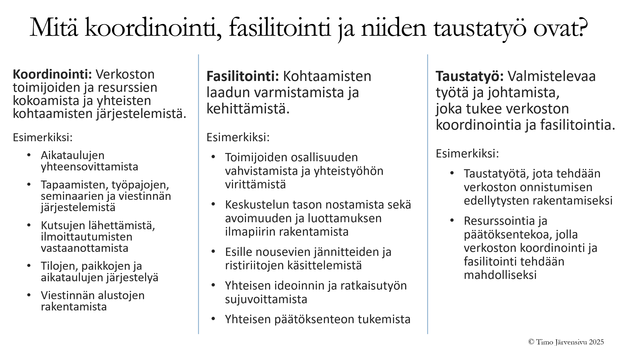

Pohtikaa:
- Minkälaista koordinointia ja fasilitointia (ja niiden taustatyötä) verkostossa tarvitaan? Keskustelkaa mahdollisimman konkreettisten esimerkkien kautta.
- Ideoikaa kokeiluja, joilla voitte vahvistaa verkoston koordinointia ja fasilitointi (ja niiden taustatöitä).
Lisäpohdinnat:
- Miten johtamisella voidaan tukea verkoston koordinointia ja fasilitointia?
- Mitä verkoston toimiva koordinointi ja fasilitointi edellyttää verkoston osallistujilta?

Harjoitus 5.2. Verkoston kohtaamisten fasilitointi
Oppimistavoite:
Oppia hyödyntämään kohtaamisten fasilitointia (avaamista, käsittelyä ja sulkemista) verkoston yhteistyön sykkeen vahvistamisessa ja kehittämisessä.
Harjoituksen toteutus yhdessä verkoston kanssa (yhteensä noin 30 min):
Tutustukaa yhdessä oheisiin viitekehyksiin ja pohtikaa yhdessä, kuinka voitte soveltaa niitä parhaiten yhteisessä verkostossanne.

Kohtaaminen | Avaaminen  < | Käsittely  ≡ | Sulkeminen  >
Määritelmä | Asiaa avataan nostamalla esille tietoa, ajatuksia ja näkökulmia monipuolisesti | Asiaa käsitellään tutkimalla oletuksia, ristiriitoja, riskejä, mahdollisuuksia ja tunteita | Asiaan liittyen arvioidaan vaihtoehtoisia ratkaisuja ja tehdään päätöksiä
Esimerkkejä toiminta-tavoista | Asiantuntija-alustukset, puheenvuorojen pitäminen, toisten kuuntelu, perehtyminen | Tutkimukset ja selvitykset, ristiriitojen ja tunteiden käsittely, dialogi, sovittelu | Vaihtoehtojen arviointi  (plussat ja miinukset), äänestäminen,  suostumuspäätöksenteko
Hyödyt verkostolle | Toimintaan vaikuttavat tiedot, ajatukset ja näkökulmat huomioidaan mahdollisimman monipuolisesti, mikä parantaa toiminnan laatua ja onnistumisen todennäköisyyttä | Toiminnan kannalta tärkeät piilevät oletukset, tunteet, ristiriidat, mahdollisuudet ja riskit tulevat huomioiduksi ja ne käsitellään kunnolla, mikä parantaa toiminnan laatua | Tehdään arvioidut, perustellut ja selkeät päätökset, mikä vahvistaa toiminnan laatua sekä lisää toimijoiden sitoutumista ja kykyä toimia käytännössä
Mahdolliset riskit | Käytetään liikaa aikaa ja resursseja asioiden avaamiseen; aikaa ja resursseja ei jää riittävästi varsinaiseen käytännön toimintaan | Käytetään liikaa aikaa ja resursseja tunteiden ja ristiriitojen käsittelyyn; aikaa ja resursseja ei jää riittävästi varsinaiseen käytännön toimintaan | Käytetään liikaa aikaa ja resursseja päätöksentekoon; aikaa ja resursseja ei jää riittävästi varsinaiseen käytännön toimintaan

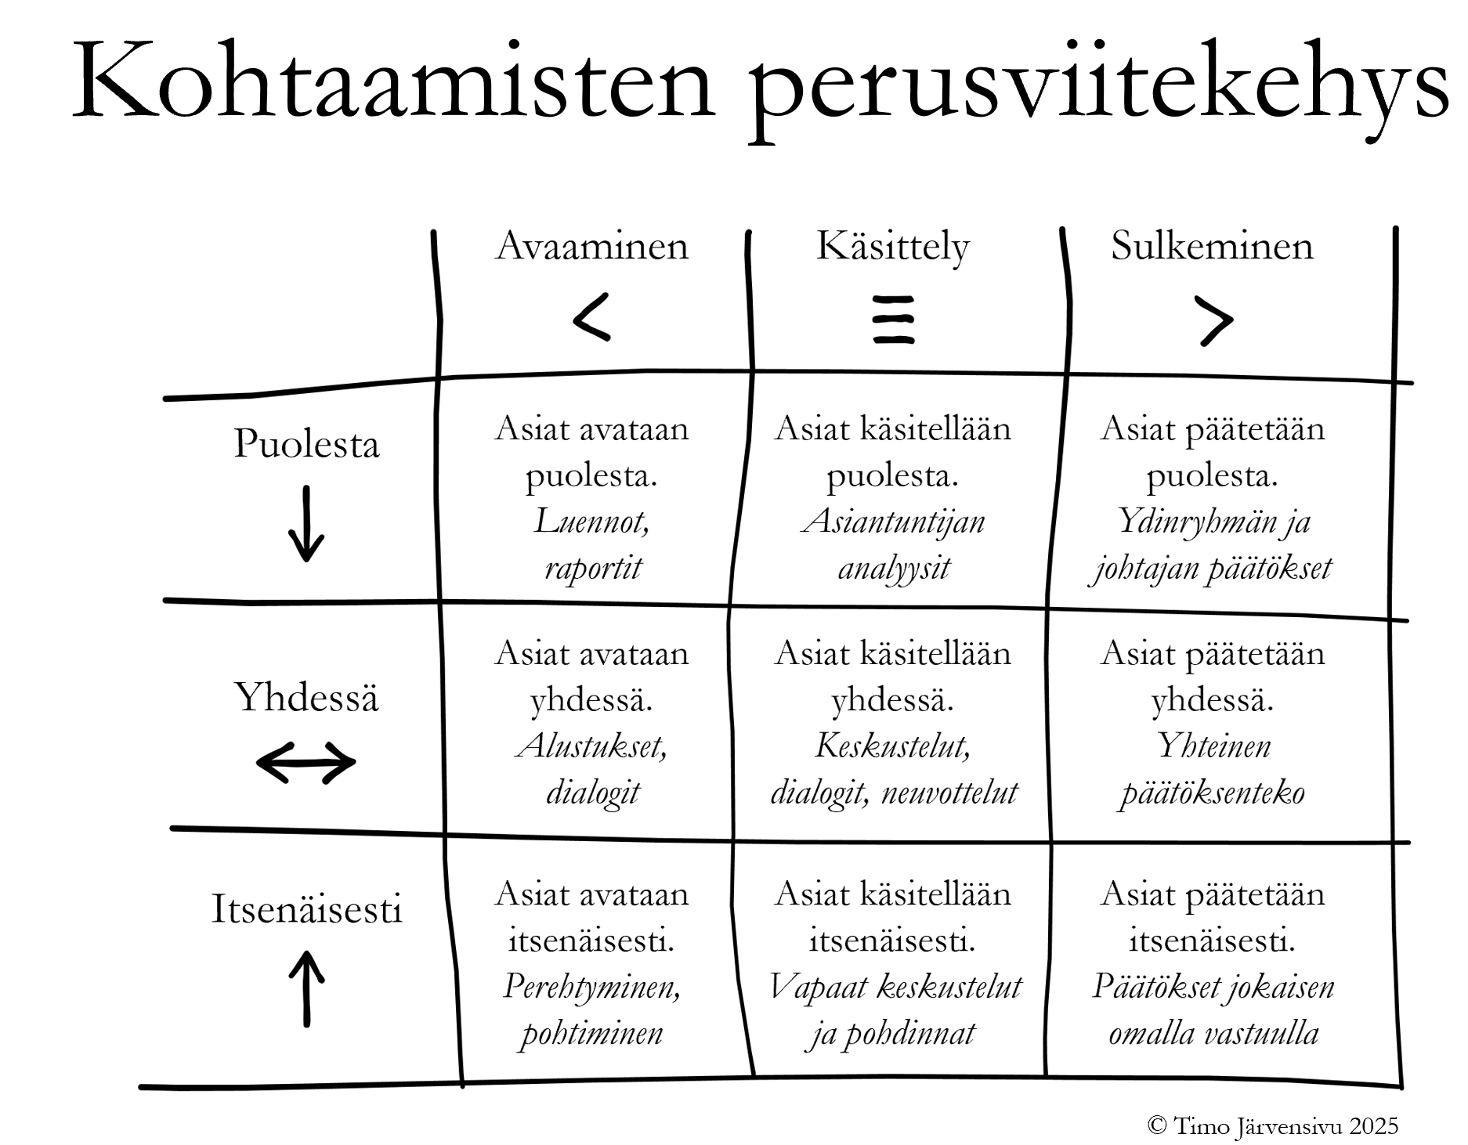

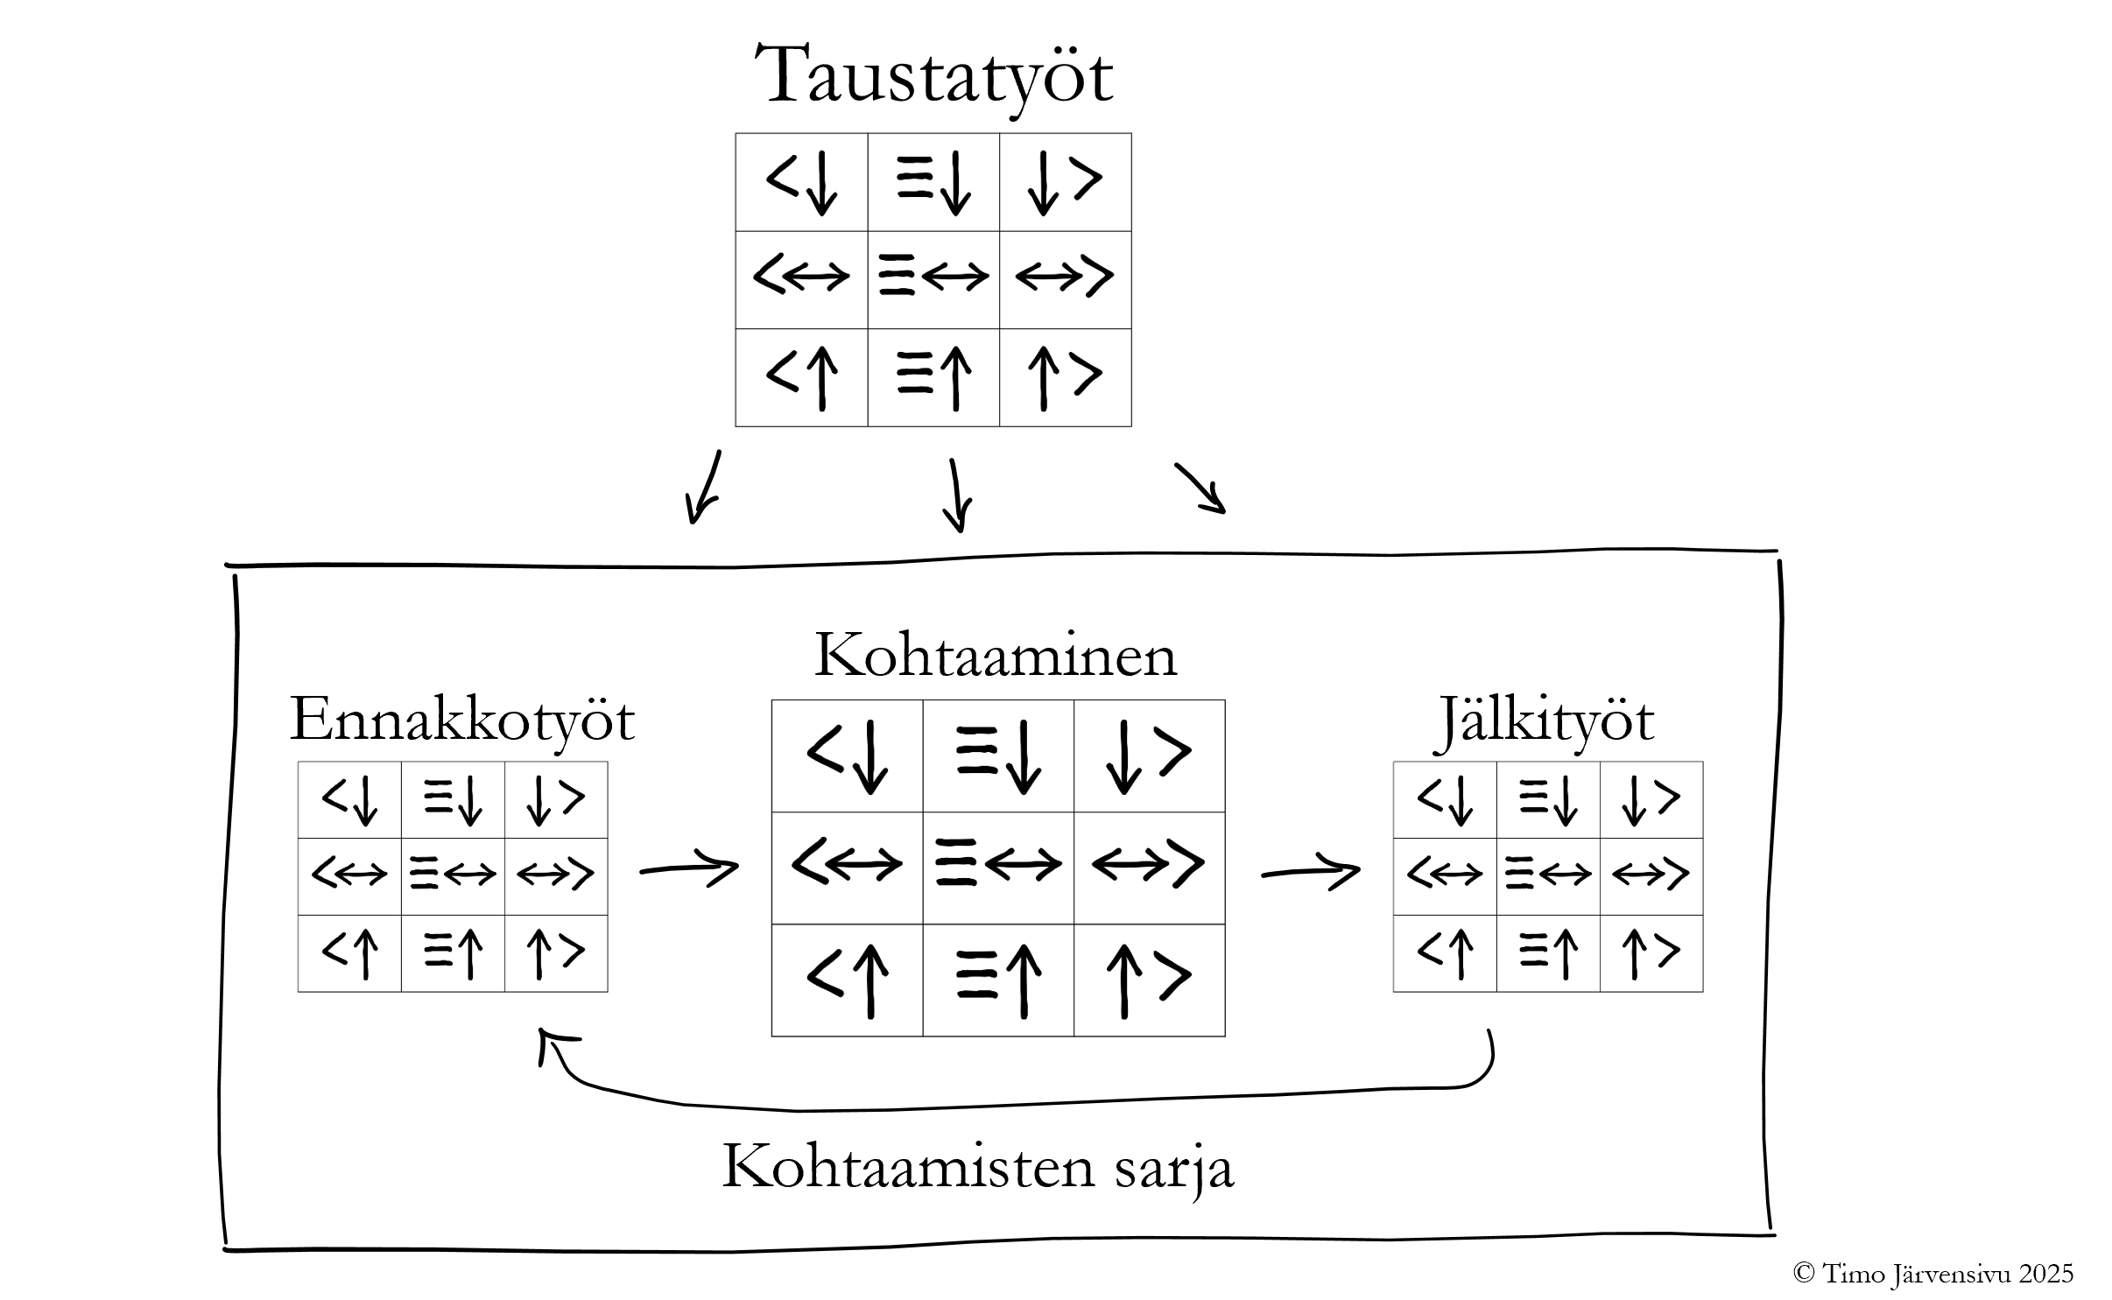
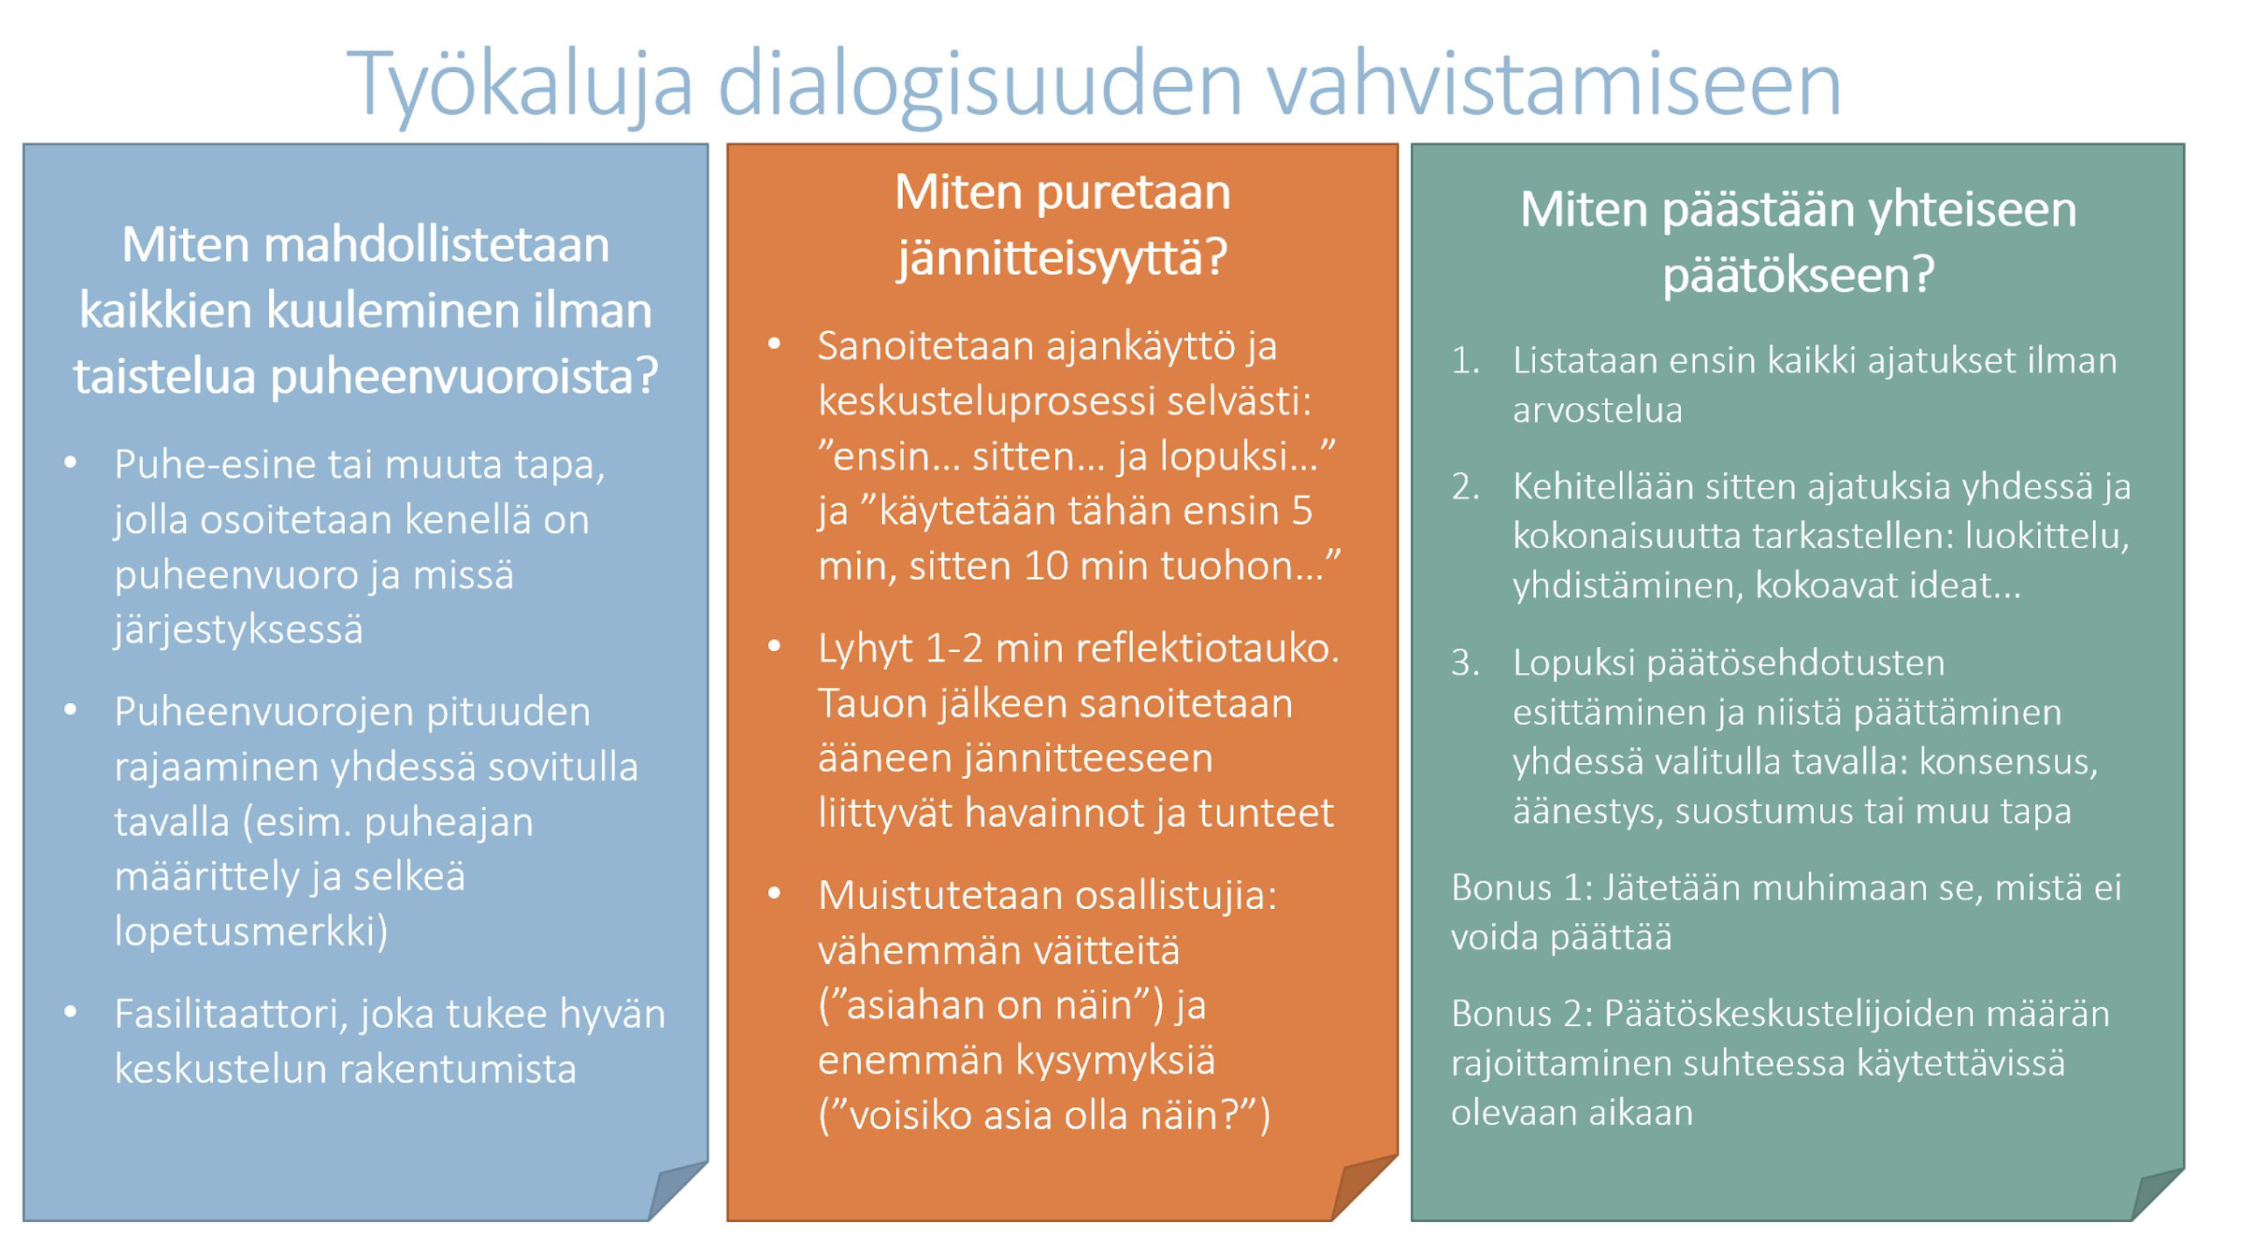

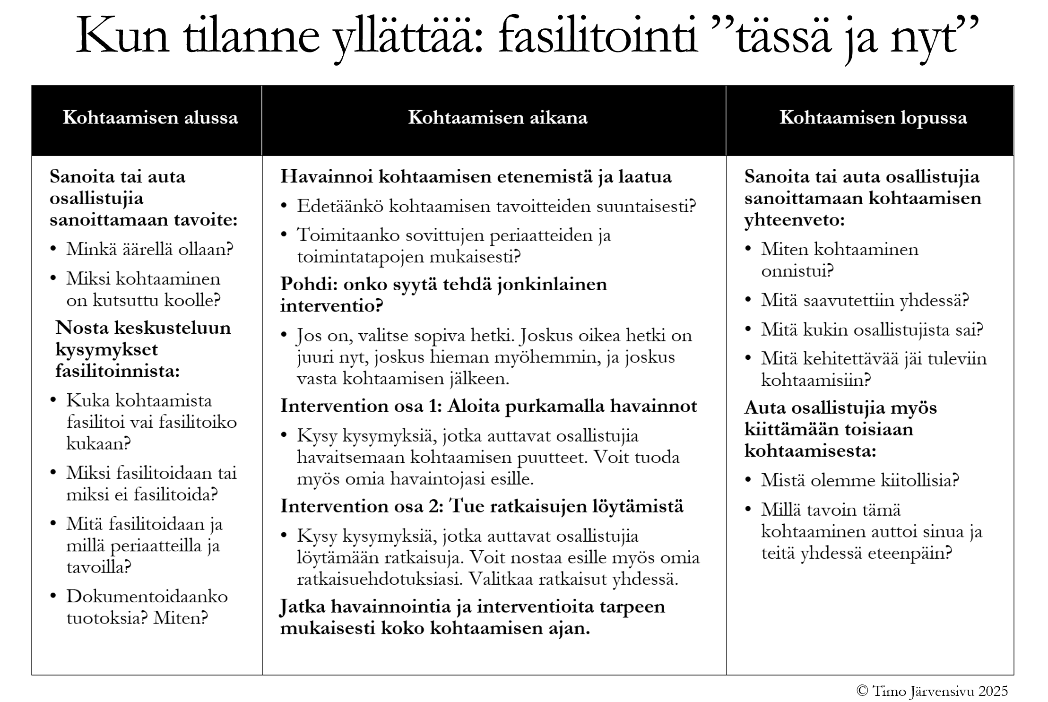
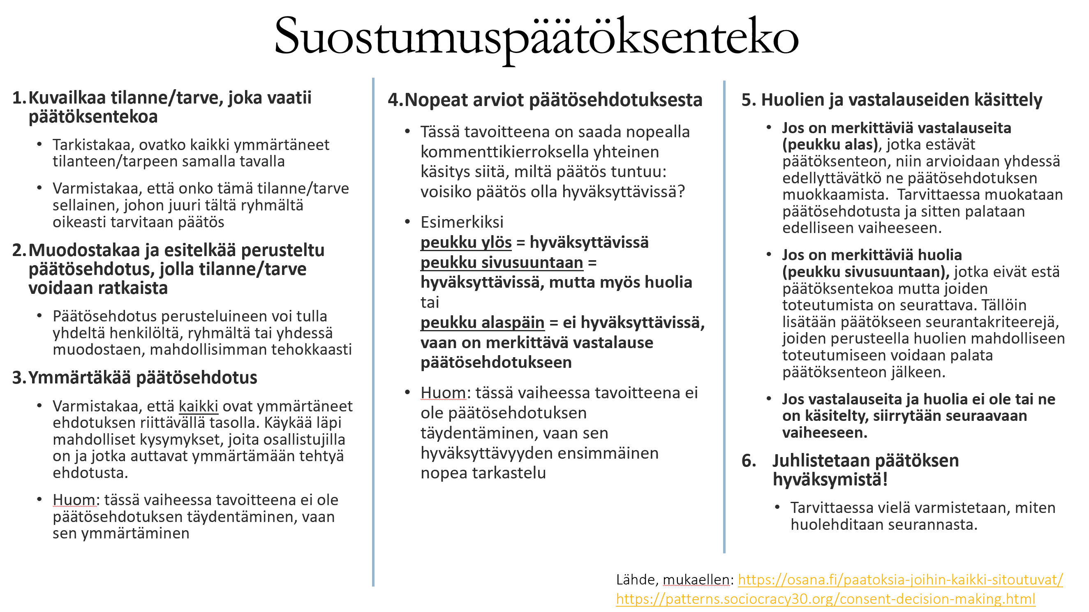

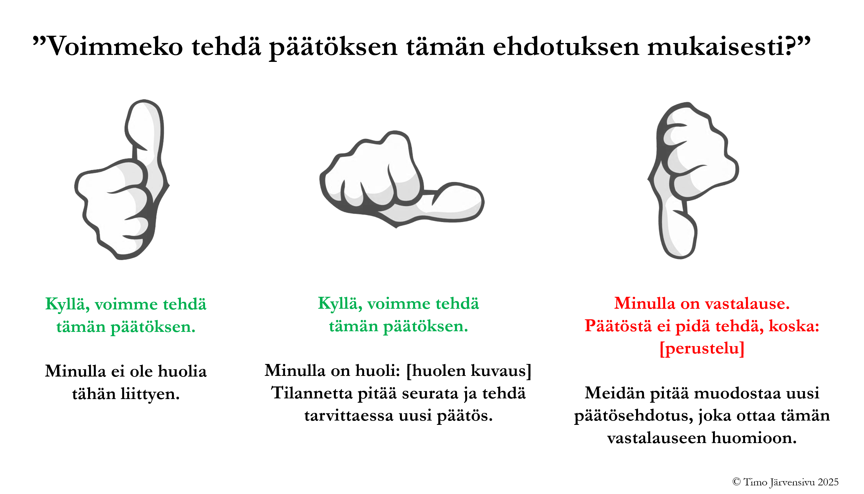
Lisäpohdinnat:
- Miten johtamisella ja koordinoinnilla voidaan tukea kohtaamisten sykkeen vahvistumista ja fasilitoinnin onnistumista?
- Miten voit osallistujana olla mukana tukemassa kohtaamisten sykkeen vahvistumista ja fasilitoinnin onnistumista?

6. Verkoston vaikuttavuuden arviointi ja mittaaminen

Harjoitus 6.1. Verkoston toimivuuden itsearviointi
Oppimistavoite:
Oppia tunnistamaan verkoston toimivuuden vahvuuksia ja kehittämistarpeita sekä löytää konkreettisia keinoja verkoston kehittämiseksi yhdessä toimijoiden kanssa.
Vaihe 1 (20 min yksilötyö):
Arvioi omaa verkostoasi seuraavien ydinelementtien kautta:
- Tunteminen
- Luottamus
- Sitoutuminen
- Yhteiset tietoalustat ja dialogisuus
- Koordinointi ja fasilitointi
Kirjoita jokaisen ydinelementin kohdalle:
- Missä onnistutaan hyvin?
- Missä on kehitettävää?
- Mikä olisi yksi konkreettinen kehittämiskeino?
Vaihe 2 (20 min parihaastattelu):
Haastattele vähintään yhtä toista verkoston jäsentä omien arviointiesi perusteella:
- Miltä verkoston toimivuus näyttää haastateltavan näkökulmasta?
- Mitä kehittämisideoita haastateltavalla on?
Vaihe 3 (20 min yhteinen purku):
Jaa verkostossa keskeiset löydökset ja keskustelkaa:
- Mitä yhteisiä kehittämiskohteita nousi esiin?
- Millä konkreettisilla keinoilla voitte kehittää verkoston toimivuutta?
Lisäpohdinnat:
- Miten johtamisella ja koordinoinnilla voidaan tukea verkoston itsearviointia?
- Miten voit osallistujana hyödyntää itsearviointia verkostotyön vahvistamiseksi?

Harjoitus 6.2. Verkoston vaikuttavuuden arviointi
Oppimistavoite:
Oppia hyödyntämään verkoston vaikuttavuuden arviointia ja kehittämistä kokonaisuutena ja hyödyntää kyselydataa verkoston arvioinnissa.
Vaihe 1 (ryhmätyö): Suunnitelkaa verkoston vaikuttavuutta selvittävä tiedonkeruu
Tutustukaa oheiseen viitekehykseen (Vaikuttavan verkostotyön/-johtamisen mittaristo) yhdessä ja suunnitelkaa kyselyihin, haastatteluihin tai muuhun tiedonkeruuseen perustuva tapa kerätä viitekehyksen mukaista tietoa.
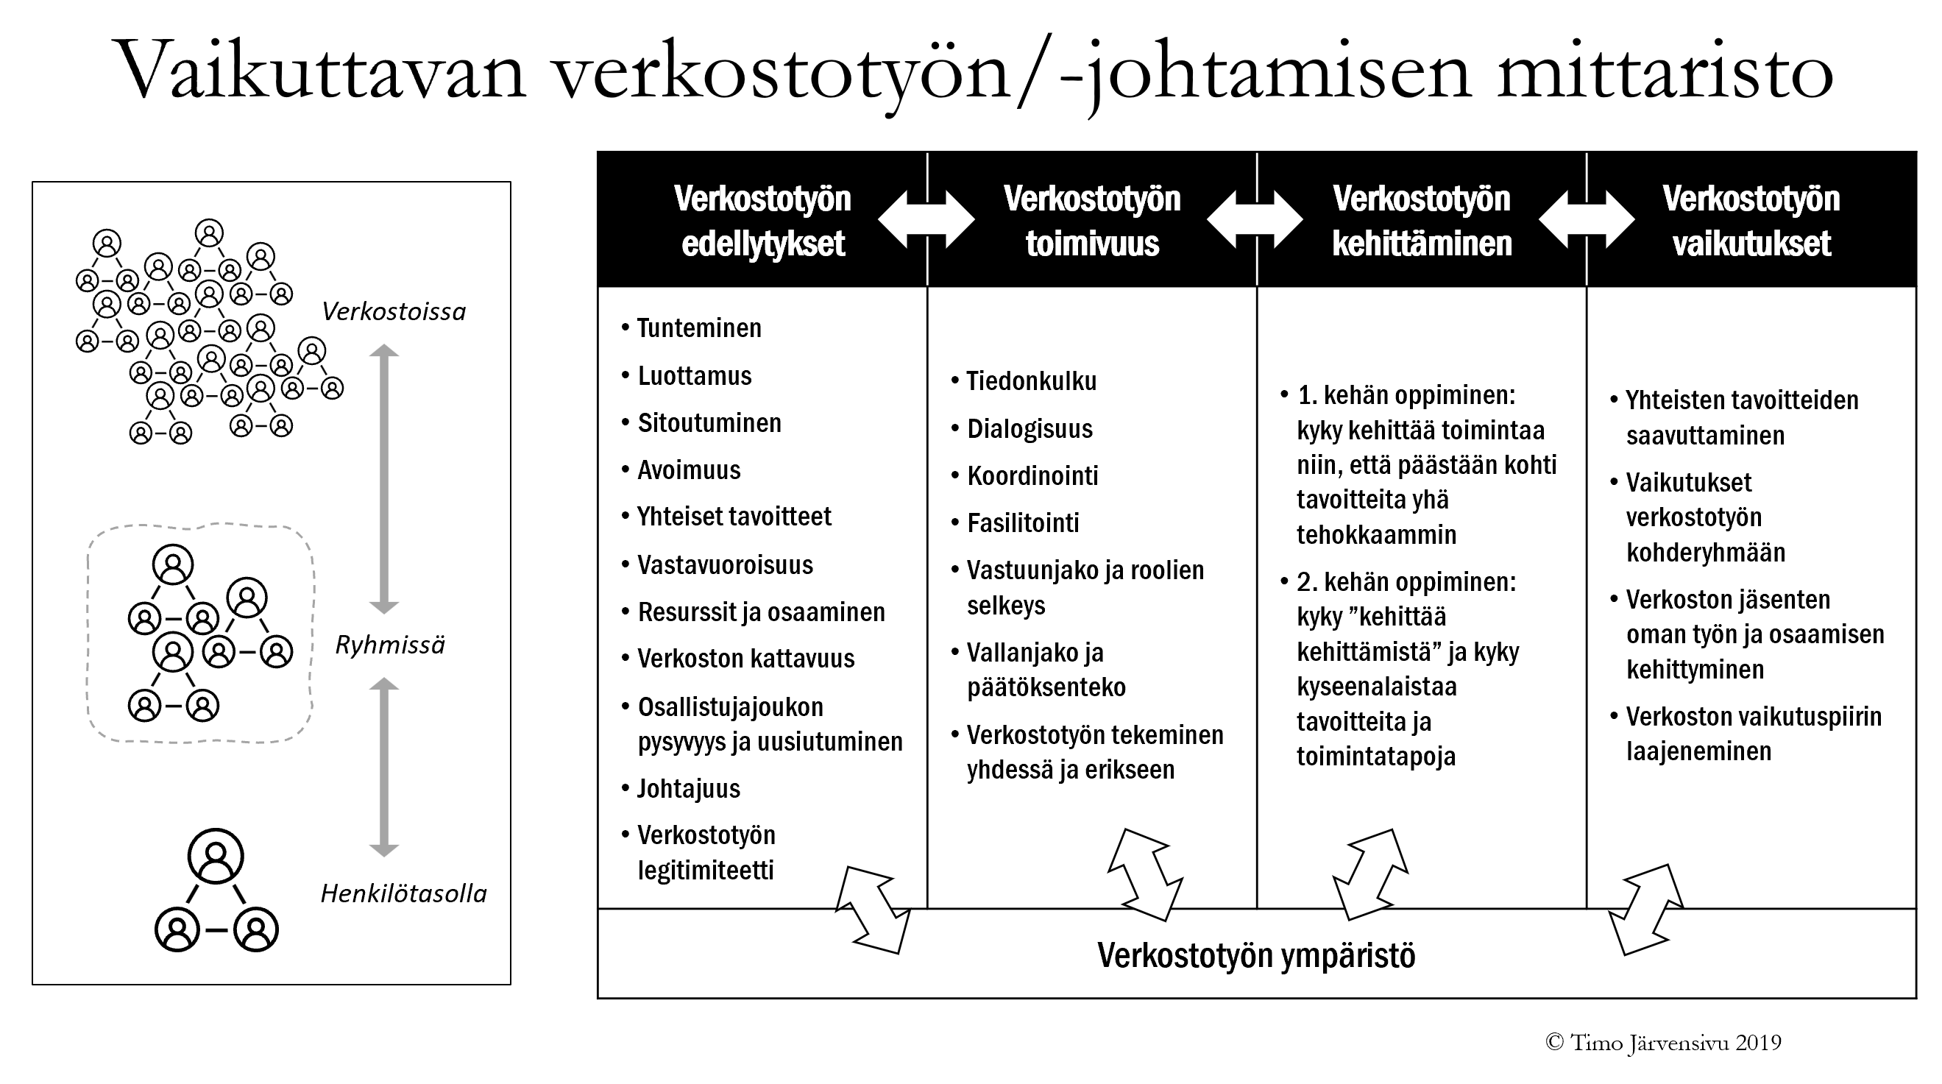
Vaihe 2 (verkoston kanssa yhdessä): Toteuttakaa suunnittelemanne tiedonkeruu
Vaihe 3 (ryhmätyö): Kehittämistoimenpiteiden suunnittelu kerätyn tiedon pohjalta
Ryhmässä työstäkää ja pohtikaa yhdessä:
- Kirjatkaa verkoston keskeiset onnistumiset ja kehittämiskohteet: Minkälaisia verkostotyön edellytyksiin, toimivuuteen, kehittämiseen ja vaikutuksiin liittyviä onnistumisia ja haasteita tiedonkeruu nosti esille?
- Suunnitelkaa verkostolle kehittämistoimenpiteet: Minkälaisella verkostoa osallistavalla viestinnällä, työpajoilla ja toimenpiteillä 1) rakennatte verkoston toimintaa onnistumisten päälle ja 2) vahvistatte verkoston vaikuttavuutta tarttumalla kehittämiskohteisiin?
Lisäpohdinnat:
- Miten johtamisella ja koordinoinnilla tehdä vahvistaa verkoston vaikuttavuuden arviointia ja kehittämistä?
- Miten voit osallistujana olla mukana tukemassa verkoston vaikuttavuuden arviointia ja kehittämistä?

